Gemeente Nissewaard - Bestemmingsplan Toldijk 17a vastgesteld
De raad van de gemeente Nissewaard heeft op 25 september 2019 het bestemmingsplan ‘Toldijk 17a’ vastgesteld. Het bestemmingsplan voorziet in de herbouw van één woning en de toevoeging van één woning.
Plangebied
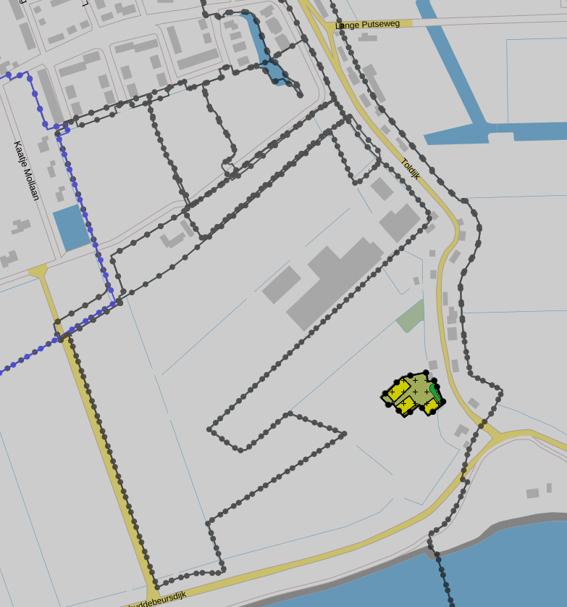
Het bestemmingsplan ligt aan de Toldijk in Hekelingen.
Planfase
Vastgesteld
Plannummer
NL.IMRO.1930.BPTOLDIJK17a-3001
Inzage
U kunt het bestemmingsplan van 16 oktober 2019 tot en met 26 november 2019 inzien:
• op www.ruimtelijkeplannen.nl;
• op www.nissewaard.nl/ruimtelijkeplannen;
• op afspraak in het stadhuis, Raadhuislaan 106, 3201 EL Spijkenisse.
Reacties
Bent u het niet eens met dit besluit dan kunt u tot en met 26 november 2019 een reactie (beroep) indienen.
Dat kan alleen als u belanghebbende bent en tegen het ontwerpbestemmingsplan tijdig een reactie (zienswijze) heeft ingediend. Als u in redelijkheid niet kan worden verweten dat u niet eerder heeft gereageerd, dan kunt u alleen een beroep indienen tegen de wijzigingen.
Stuur u reactie (beroep) per brief. Vermeld daarin:
- datum van de brief,
- uw naam en adres,
- uw bezwaren,
- het nummer van het gemeenteblad/Staatscourant van dit besluit (rechtsboven in deze bekendmaking).
Onderteken het beroepsschrift en stuur het naar:
- Raad van State
- Afdeling Bestuursrechtspraak
- Postbus 20019
- 2500 EA Den Haag
Daarnaast is het mogelijk om het beroep digitaal in te dienen via https://digitaalloket.raadvanstate.nl.
Uitstel (voorlopige voorziening)
Als u een beroep indient kunt u om uitstel van dit besluit vragen. Dit heet een voorlopige voorziening. Dit verzoek dient u in bij de Voorzitter van de Afdeling bestuursrechtspraak van de Raad van State.
Inwerkingtreding
Het besluit treedt in werking de dag na afloop van de beroepstermijn. Als binnen de beroepstermijn een verzoek om een voorlopige voorziening is ingediend, treedt het besluit niet in werking voordat op dat verzoek is beslist.
Meer weten?
Wilt u meer weten over het bestemmingsplan of wilt u een afspraak maken, neem dan contact op met het team Stadsontwikkeling via telefoonnummer: 14 0181.

